|  |  |
| --- | --- |
| ICS | 13.080.99 |
| CCS | Z10 |

|  |
| --- |
| 46 |

海南省地方标准

DB 46/T XXXX—XXXX

农用地土壤微塑料监测技术规程

Technical regulations for monitoring of soil microplastics

in farmland

XXXX - XX - XX发布

XXXX - XX - XX实施

海南省市场监督管理局  发布

目次

前言 II

1 范围 3

2 规范性引用文件 3

3 术语和定义 3

4 基本原则和工作程序 3

5 资料收集及现场踏勘 4

6 监测范围 5

7 监测网格 5

8 点位布设 5

9 采样准备 5

10 样品采集 6

11 实验仪器和设备 6

12 试剂和材料 7

13 土壤样品制备 7

14 试样制备与分析 7

15 结果计算与统计 10

16 结果统计 10

17 质量保证和质量控制 10

18 注意事项 11

附录A 12

附录B 13

附录C 14

附录D 18

附录E 19

1. 前言

本文件按照GB/T 1.1—2020《标准化工作导则 第1部分：标准化文件的结构和起草规则》的规定起草。

本文件的某些内容可能涉及专利。本文件的发布机构不承担识别这些专利的责任。

本文件由海南省生态环境厅提出并归口。

本文件起草单位：海南省生态环境监测中心。

本文件主要起草人：谢福武、何书海、吴思怡、田毓婷、莫孙伟、杨大顺、岳林、黄薇、颜为军、陈表娟。

本标准于20XX年XX月XX日首次发布，自20XX年XX月XX日实施。

农用地土壤微塑料监测技术规程

* 1. 范围

本文件规定了农用地土壤微塑料监测调查、样品采集、鉴定分析、数据处理、质量保证与质量控制的基本要求。

本文件适用于农用地土壤微塑料的调查监测工作。

本文件适用于农用地土壤中粒径范围为0.1 mm~5 mm微塑料的测定。

* 1. 规范性引用文件

下列文件中的内容通过文中的规范性引用而构成本文件必不可少的条款。其中，注日期的引用文件，仅该日期对应的版本适用于本文件；不注日期的引用文件，其最新版本（包括所有的修改单）适用于本文件。

GB/T 15608 中国颜色体系

GB/T 25413 农田地膜残留量限值及测定

HJ/T 166 土壤环境监测技术规范

HJ 613 土壤干物质和水分的测定重量法

NY/T 395 农田土壤环境质量监测技术规范

海洋微塑料监测技术规程（试行）（海环字〔2016〕13号）。

* 1. 术语和定义

下列术语和定义适用于本文件。

3.1微塑料 Microplastic farmland soil debris

环境中最大尺寸小于5 mm的塑料。

［来源：海洋微塑料监测技术规程（试行）（海环字〔2016〕13号），3.1］

3.2 农用地土壤 Farmland soil

用于种植各种粮食作物、蔬菜、水果和糖料作物、油料作物、花卉、药材、草料等作物的农用地土壤。

［来源：NY/T 395-2012，3.1］

* 1. 基本原则和工作程序
     1. 基本原则
        1. 代表性

根据农用地实际情况进行差异化布点，综合考虑农用地类型、地形地貌及农膜的种类/使用量/使用面积/覆膜年限等情况，采用对角线5点混合法采集农用地土壤微塑料样品，确保样品的代表性和均匀性。

* + - 1. 规范性

采用程序化和系统化的方式规范农用地土壤微塑料的调查过程，保证调查结果的科学性和客观性。

* + - 1. 针对性

根据不同区域土壤的覆膜特征和使用分布状况，确定调查精度。对调查区域进行差异化布点监测，重点关注农用地土壤农膜微塑料的赋存特征与分布状况，为农用地土壤中的农膜塑料的管控提供数据支撑。

* + 1. 工作程序

农用地土壤微塑料监测工作启动后，先进行资料收集和现场踏勘，对收集的文献资料进 行整理与分析，根据农用地实际情况制定土壤微塑料监测工作方案。监测工作方案包括确定监测范围、划定监测网络、布设监测点位、样品采集和微塑料鉴定分析，重点掌握农用地土壤中微塑料的赋存特征和分

布状况。农用地土壤微塑料监测工作程序图（图1）。

微塑料监测

资料整理与分析

资料收集

确定监测范围

划定监测网格

布设监测点位

样品采集

微塑料鉴定分析

图1 农用地土壤微塑料监测工作程序图

现场踏勘

* 1. 资料收集及现场踏勘
     1. 资料收集

收集目标地块的相关资料。主要调查要素包括地块环境资料、农用地块利用变迁资料、覆膜种植/污水灌溉/污泥农用的情况、地块所在区域的自然和社会信息。对资料进行汇总和统计分析。

* + 1. 现场踏勘
       1. 踏勘方法

通过拍照、录像、记录等方式记录踏勘情况，并根据现场情况确定监测区域。

* + - 1. 现场踏勘的主要内容

核实监测区域的种植规模、农膜用量和持续时间、历史情况、交通状况、地形地貌与自然环境等，结合卫星遥感影像资料进行对比，筛选出一些农膜使用时间相对较长、土地面积相对较大、代表性强的区域，开展农用地土壤微塑料监测调查工作。

* + - 1. 现场踏勘的重点

现场踏勘的重点包括监测区域的农膜使用量、使用年限、使用面积、回收情况、作物种类、种植面积、种植时间、种植方式等内容。

* + 1. 资料整理与分析

对调查资料、现场踏勘等内容进行整理，分析塑料来源和分布情况。

* 1. 监测范围

根据农膜种类、使用量、分布状况、传输途径等确定监测范围，可根据需要进行调整。

* 1. 监测网格

按照农用地土壤类型、农作物种类、耕作制度、行政区划、地形地貌等因素进行划定，将监测网络按 2 km×2 km 网格划分，可根据现场情况调整网格大小。

* 1. 点位布设
     1. 点位布设方法

点位布设通常采用系统布点与分层（分块）布点相结合的方式，确保监测点位的覆膜类型和覆膜时间。若调查区域覆膜种类、覆膜年限基本一致，可采用系统布点法；若调查区域内涉及不同覆膜种类和覆膜时间，可采用分层布点法，保证点位覆盖不同覆膜类型和覆膜时间；若以上两种情况同时存在，可采用系统布点与分层（分块）布点相结合的方式。

* + 1. 点位数量

每10 hm2（100000 m2）布设一个点位，每个点位代表的面积大致在10 hm2-100 hm2的范围内，调查区域点位布设数量依调查情况而定。根据调查监测需求，确定分层土壤监测点位数量。

* 1. 采样准备
     1. 监测计划编制

监测计划应包括：采样点位图和表、采集样品数量、采样质量保证与质量控制措施、采样时间和路线、采样人员和分工、采样器具清单及现场采样安全保证等。

* + 1. 采样设备

手持式GPS装置、摄像机、不锈钢筛网（5 mm）、不锈钢桶、金属铲、2.5 L广口玻璃瓶、卷尺等现场采样工具。

* 1. 样品采集
     1. 采样区域

现场确定采样点位后，以确定点位为中心采用5点法划定采样区域，一般为20 m×20 m；当地形地貌及土壤利用方式复杂，样点代表性差时，可视具体情况扩大至100 m×100 m。

* + 1. 采样深度

农用地土壤微塑料的环境监测样品采集耕作层土样，样品采集深度为0～20 cm；根据土壤环境监测目的的不同，剖面土壤微塑料分层样品的采集深度分别为0~20 cm，20~40 cm、40~60 cm、60~100 cm。

* + 1. 采样方法

现场确定采样点位后，以确定点位为中心，采用对角线5点混合法采样，每个分样点采样面积为50 cm×50 cm，每个分样点的采样量不少于2 kg，5个分样点的土壤样品混匀后采用四分法取样。

* + 1. 采样量

土壤混匀后的取样量不少于2 kg。若采集密码平行样的样点，总量不少于2.5 kg；若土壤中砂石、草根等杂质较多或含水量较高时，可视情况增加样品量。

* + 1. 样品保存

采集的样品应装入广口玻璃瓶中常温下保存。

* + 1. 采样记录

采样人员应及时记录样品采集信息，包括样品信息、实际采样点经纬度、采样深度和土壤状况等信息，记录于附录A。

* 1. 实验仪器和设备
     1. 傅立叶变换显微红外光谱仪：光谱测量范围4000~400 cm-1；
     2. 体视显微镜：最大放大倍数不低于40倍，配备成像分析软件；
     3. 分析天平：分度值分别为0.01 g和0.1 mg；
     4. 恒温干燥箱：带恒温控制器；
     5. 冷冻干燥仪：空载真空度达到13 Pa以下；
     6. 电动机械搅拌器：0 rpm～3000 rpm，配不锈钢搅拌棒；
     7. 恒温水浴锅：控温范围为室温～100℃；
     8. 不锈钢筛网：孔径分别为5 mm和0.02 mm，筛网直径110 mm；
     9. 不锈钢微孔滤膜：孔径不大于0.02 mm，滤膜直径50 mm；
     10. 浮选装置：将硅胶管连接至短颈玻璃漏斗底部，液体流速用止水夹控制，上覆铝箔或表面皿。亦可选用其他等效装置；
     11. 广口玻璃瓶：容积不小于2.5 L；
     12. 实验室其他常用设备。
  2. 试剂和材料

除非另有说明，分析时均使用符合国家标准的分析纯试剂，实验用水为去离子水或等效纯水。

* + 1. 七水合硫酸亚铁（FeSO4·7H2O）：分析纯。
    2. 碘化钠（NaI）：分析纯。
    3. 过氧化氢溶液（H2O2）：浓度为30%的过氧化氢，分析纯。
    4. 浓硫酸（H2SO4）：分析纯。
    5. 七水合硫酸亚铁溶液（*c* =0.05mol/L）。

3 mL浓硫酸（12.4）加入到500 mL水中，再加入7.5 g七水合硫酸亚铁（FeSO4·7H2O）（12.1），用水稀释定容至标线，混匀。

* + 1. 碘化钠溶液：ρ =1.5 g/mL。

称取800 g碘化钠（12.2）溶于水并稀释至1 L，用水稀释定容至标线，混匀，于棕色试剂瓶保存。

注1：在满足本方法原理和质量控制要求的前提下，经验证后可使用其他密度在1.5 g/mL以上的浮选液，如氯化锌溶液、甲酸钾溶液等。

* + 1. 空白土壤

土壤按照试样浮选（14.1.1）流程处理后，55℃下烘干备用。

* 1. 土壤样品制备
     1. 样品制备

去除样品中的异物，样品可自然风干，也可置于非塑料材质的样品盘中使用恒温干燥箱或冷冻干燥仪干燥。土壤样品干燥过程中均须用铝箔纸覆盖表面，铝箔纸表面扎若干小孔便于水分蒸发。干燥后的样品，用木锤轻轻压碎，过孔径为5 mm不锈钢筛网（11.8），将过筛的样品混匀后于洁净的广口玻璃瓶或铝箔袋（11.11）中常温保存。样品制备过程中，应避免使用塑料材质的工具、容器。

注2：恒温干燥箱若有鼓风功能，在干燥过程中应关闭。干燥温度不高于55℃。

* + 1. 干物质的测定

土壤样品干物质含量的测定按照HJ 613执行。

* 1. 试样制备与分析
     1. 试样制备
        1. 浮选

称取试样（30～50 g）置于高型烧杯（或直筒型塑料离心杯）中，加入碘化钠溶液（12.6），没过底质样品，固液比为1:6～1:10。手动或机械搅拌器（11.6）充分搅拌4～6 min后，静置24 h以上（或6000 r/min-8000 r/min离心10 min），使微塑料与土壤充分分离。

注3：如果杂质过多，可加入碘化钠溶液进行重复浮选。

* + - 1. 过滤

将0.02 mm孔径的不锈钢筛网（11.8）置于烧杯口上，浮选的上清液全部倒入筛网过滤，用碘化钠溶液（12.6）少量多次冲洗烧杯内壁，一并转入0.02 mm不锈钢筛网中。用纯水反复冲洗筛网的截留物，洗去碘化钠溶液，直至过滤液澄清无明显杂质，将截留物冲至筛网边缘，再筛网中的截留物冲洗入500 mL烧杯中。用铝箔纸覆盖烧杯口，铝箔纸表面扎若干小孔便于水分蒸发，并将烧杯置于55℃恒温干燥箱烘干。

* + - 1. 消解

在通风橱中，向装有样品的烧杯分批次加入20 mL 硫酸亚铁溶液（12.5）和20 mL 过氧化氢（12.3），用表面皿或铝箔纸密封烧杯口，观察反应情况，消解静置时间不少于24 h。将消解后的样品过孔径0.02 mm不锈钢筛网（11.8），用水反复冲洗，除去消解液，用碘化钠溶液（12.6）冲洗筛网上截留物于干净烧杯中。

注4：若消解反应过程剧烈，可加入适量纯水或将烧杯放入水浴降温。

注5：若消解不完全，可补加20 ml 过氧化氢（12.3）继续消解，直至消解完全。

* + - 1. 二次浮选

向装有截留物的烧杯中加入100 mL碘化钠溶液（12.6），将烧杯中的混合溶液倒入浮选装置（11.10），用碘化钠溶液少量多次润洗烧杯，全量转移至浮选装置（11.10）中，用铝箔纸封盖浮选装置（11.10）上表面，静置2 h～6 h，弃去下层沉淀物，保留上清液。

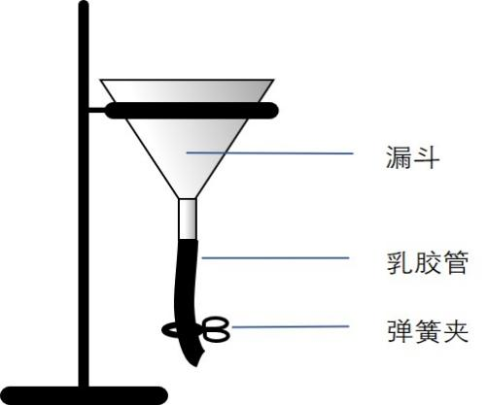

图2 浮选装置示意图

* + - 1. 过滤收集

将二次浮选后的上清液过孔径不大于0.02 mm不锈钢滤膜（11.9），用纯水多次冲洗浮选装置（11.10），冲洗液一并过滤，用镊子将不锈钢滤膜转移至干净的培养皿中，贴好样品标签，放入55℃恒温干燥箱（11.4）进行烘干，待测。

* + 1. 试样分析与鉴定

将烘干后的微塑料滤膜置于体视显微镜下观察并挑拣出疑似微塑料的物质，按物理特征进行测量和记录，选用傅立叶变换显微红外光谱仪对挑拣的疑似塑料物质的化学成分进行鉴定分析。

* + - 1. 试样物理特征分析

将盛有不锈钢滤膜的培养皿放于显微镜下进行观察，用镊子将滤膜上疑似微塑料的物质拣出，放置于干净的背景板上。通过使用显微镜对微塑料物体进行拍照保存，将疑似微塑料物质的尺寸、形态、颜色进行记录。

（1）尺寸：在显微镜10×下使用系统软件测定样品尺寸。自然弯曲的线状样品沿线段测量最大尺寸，最大长度不是很明显的样品，应测量多个对角线，取最大值进行记录。

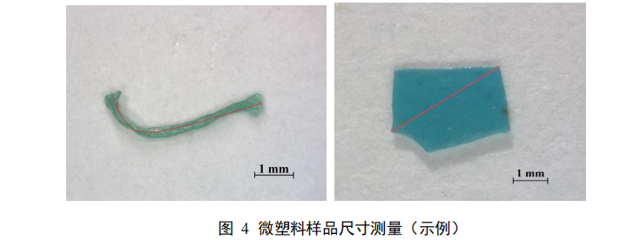

图3 样品尺寸的测量示意图

（2）形态：采用目视法或在显微镜10×下观测样品的形态。将微塑料形态按线、纤维、薄膜、颗粒、片和泡沫记录。

|  |  |  |
| --- | --- | --- |
| 泡沫-1 | 片状-1 | 颗粒-1 |
| 泡沫 | 片状 | 颗粒 |
| 线状-1 | 薄膜-1 | 纤维-1 |

图4 不同形态的微塑料

（3）颜色：采用目视法或在显微镜10×下观测样品的颜色。微塑料的颜色按照 GB/T 15608中规定记录，即：红、黄、绿、蓝、紫、黑、白、灰和无色。

样品的尺寸、形态、颜色信息记录于附录B。宜保留样品图像电子文件。

* + - 1. 试样化学成分鉴定
         1. 仪器参考条件

傅立叶变换红外显微光谱仪参考条件：

——仪器光谱扫描范围设置为4000 cm-1~400 cm-1。

——分辨率设置为8 cm-1；

——选择光谱格式，“透光率/吸光度”；

——扫描次数设置为16次；

具体参数也可根据现有仪器本身可选择的测试条件进行调整。

* + - * 1. 分析鉴定

使用傅立叶变换显微红外光谱仪对试样中的微塑料进行成分鉴定，通过样品图谱和仪器自带的分析软件图库进行比对。若与对应塑料成分匹配度≥75%，判定为塑料；若匹配度＜75%且≥50%，结合特征峰的峰位、峰形和峰强进行鉴定（见附录C）；若匹配度＜50%，判定为非塑料。对鉴定出成分为塑料的物质进行光谱保存和统计，记录于附录B。

* 1. 结果计算与统计
     1. 结果计算

按公式（1）计算土壤样品中微塑料丰度：

...........................................................（1）

式中：*A——*土壤样品中微塑料丰度，单位为个/千克（个/kg）；

*N——*土壤试样中微塑料总数量，单位为个；

*M——*土壤试样重量，单位为克（g）；

*Wdm——*土壤试样干物质含量，%。

* + 1. 结果表示

微塑料丰度结果宜保留小数点后两位。

* 1. 结果统计

根据附录B的结果分别统计土壤样品中微塑料粒径、形态、颜色和成分的数量及其占比，记录于附录D。

* 1. 质量保证和质量控制
     1. 空白试验

每批次至少分析2个实验室空白样，结果不得检出（纤维状微塑料除外），若纤维状微塑料检出超过2个，应查明原因后再进行样品分析。

注6：实验室空白不参与结果计算。

* + 1. 空白加标

实验室应每50个样品或每批次至少分析2个空白土壤加标样，回收率在60%~100%之间。

注7：空白土壤加标应包含不同成分、尺寸、形态的微塑料，建议添加数量不低于20个/类。

* + 1. 人员比对

实验室每50个样品或每批次开展一次人员比对，从试样分析与鉴定过程开展人员比对，评估结果的一致性。

一致性判定：以种类差异百分比（Percent taxonomic disagreement，PTD）来评估鉴定结果的准确性，以数量差异百分比（Percent difference in enumeration，PDE）以评估计数精密度，一般种类差异百分比PTD≤60%，数量差异百分比PDE≤60%，则认为结果一致。

种类差异百分比PTD和数量差异百分比PDE按照公式（2）和（3）计算：

.................................（2）

式中：

*PTD——*种类差异百分比（%）；

*COMPPOS*（*n1,n2*）*——*两名人员鉴定结果一致的种类数，单位为个；

*MAX*（*n1,n2*）*——*两名人员鉴定结果中种类较多一方的种类数，单位为个。

.......................................................（3）

式中：

*PDE——*数量差异百分比（%）；

*N*1*——*比对计数结果1的数量，单位为个；

*N*2*——*比对计数结果2的数量，单位为个。

人员比对信息记录于附录E。

* 1. 注意事项
     1. 分析人员在整个实验过程中应穿戴纯棉质的衣物和手套。
     2. 实验过程尽量关闭实验室门窗，减少实验室内的空气流动。
     3. 实验前使用蘸取无水乙醇的脱脂棉球或纯棉纱布擦拭试验台。
     4. 所有玻璃器皿使用前应用超纯水冲洗3遍以上，烘干后备用，并用玻璃表面皿或铝箔纸覆盖。
     5. 所有培养皿、滤膜和镊子在使用前应用显微镜检查，以确认无微塑料沾污。
     6. 实验室中使用的溶液应经孔径0.02 mm不锈钢滤膜（11.9） 过滤后使用。

2. （资料性附录）  
   采样记录表

|  |  |  |  |  |  |  |
| --- | --- | --- | --- | --- | --- | --- |
| 采样地点 | 省 市 县（区） 乡（镇） 村 | | | | | |
| 采样时间 | 年 月 日 | 天气情况 | | | □ 晴天 □ 阴天 | |
| 样品编号 |  | | 采样深度（cm） | | |  |
| 布点经纬度 | 东经（゜）： 北纬（゜）： | | 海拔（m） | | |  |
| 实采经纬度 | 东经（゜）： 北纬（゜）： | |
| 作物类型 | □小麦 □水稻 □玉米 □豆类 □蔬菜 □其他 | | | | | |
| 灌溉水类型 | □地表水 □地下水 □污水 □其他 | | | | | |
| 地形地貌 | □山地 □平原 □丘陵 □沟谷 □岗地 □其他 | | | | | |
| 土壤类型 | □红壤 □黄壤 □黄棕壤 □山地黄棕壤 □棕壤 □暗棕壤  □草甸土 □紫色土 □石灰土 □潮土 □水稻土 □其他 | | | | | |
| 土壤质地 | □砂土 □壤土 □黏土 | | | | | |
| 土壤颜色 | □黑 □暗栗 □暗棕 □暗灰 □栗 □棕 □灰 □红棕 □黄棕  □浅棕 □红 □橙 □黄 □浅黄 □其他 | | | | | |
| 土壤湿度 | □干 □潮 □湿 | | | | | |
| 采样点周边信息（1km范围内） | 东：□居民点 □工矿企业 □耕地 □林地 □草地 □水域 □其他 | | | | | |
| 南：□居民点 □工矿企业 □耕地 □林地 □草地 □水域 □其他 | | | | | |
| 西：□居民点 □工矿企业 □耕地 □林地 □草地 □水域 □其他 | | | | | |
| 北：□居民点 □工矿企业 □耕地 □林地 □草地 □水域 □其他 | | | | | |
| 采样点照片 | □样点采样前 □样点采样后  □东侧 □西侧  □南侧 □北侧  □GPS截图照片 □负责人现场照片 | | | 样品重量（kg） | |  |
| 采样器具 | 工具：□铁铲 □土钻 □木铲 □竹片 □其他  容器：□铝箔袋 口棕色广口玻璃瓶 □其他 | | | | | |
| 备注 | 经纬度：用带小数点经纬度表示，精确到小数点后5位（如：东经119°16′50″转换为119.28056°表示；北纬37°39′53″转换为37.66472°表示） | | | | | |

1. （资料性附录）

土壤微塑料分析记录

任务名称： 采样日期： 分析日期： 共 页 第 页

|  |  |  |  |  |  |  |  |  |  |  |  |  |  |  |  |  |  |  |
| --- | --- | --- | --- | --- | --- | --- | --- | --- | --- | --- | --- | --- | --- | --- | --- | --- | --- | --- |
| 样品  编号 | 最大尺寸  （mm） | 形态 | | | | | | 颜色 | | | | | | | | | | 成分 |
| 线 | 纤维 | 颗粒 | 片 | 泡沫 | 薄膜 | 红 | 黄 | 绿 | 蓝 | 紫 | 白 | 黑 | 灰 | 透明 | 无色 |
|  |  |  |  |  |  |  |  |  |  |  |  |  |  |  |  |  |  |  |
|  |  |  |  |  |  |  |  |  |  |  |  |  |  |  |  |  |  |  |
|  |  |  |  |  |  |  |  |  |  |  |  |  |  |  |  |  |  |  |
|  |  |  |  |  |  |  |  |  |  |  |  |  |  |  |  |  |  |  |
|  |  |  |  |  |  |  |  |  |  |  |  |  |  |  |  |  |  |  |
|  |  |  |  |  |  |  |  |  |  |  |  |  |  |  |  |  |  |  |
|  |  |  |  |  |  |  |  |  |  |  |  |  |  |  |  |  |  |  |
|  |  |  |  |  |  |  |  |  |  |  |  |  |  |  |  |  |  |  |
|  |  |  |  |  |  |  |  |  |  |  |  |  |  |  |  |  |  |  |

分析人：______________ 校对人：____________________ 审核人：_______________

1. （资料性）  
   常见微塑料的红外主要特征峰及图谱

|  |  |  |  |  |  |  |  |  |  |
| --- | --- | --- | --- | --- | --- | --- | --- | --- | --- |
| **名称** | **特征峰（cm-1）** | | | | | | | | |
| PE | 2919 | 2852 | 1463 | 720 |  |  |  |  |  |
| PP | 1377 | 1164 | 973 |  |  |  |  |  |  |
| PS | 3081 | 3060 | 3026 | 3000 | 1601 | 1585 | 1493 | 1452 |  |
| PVC | 1426 | 1344 | 1254 |  |  |  |  |  |  |
| EVA | 2919 | 1738 | 1371 | 1044 | 1021 | 720 |  |  |  |
| PET | 1717 | 1614 | 1579 | 1506 | 1454 | 1017 | 973 | 873 | 727 |

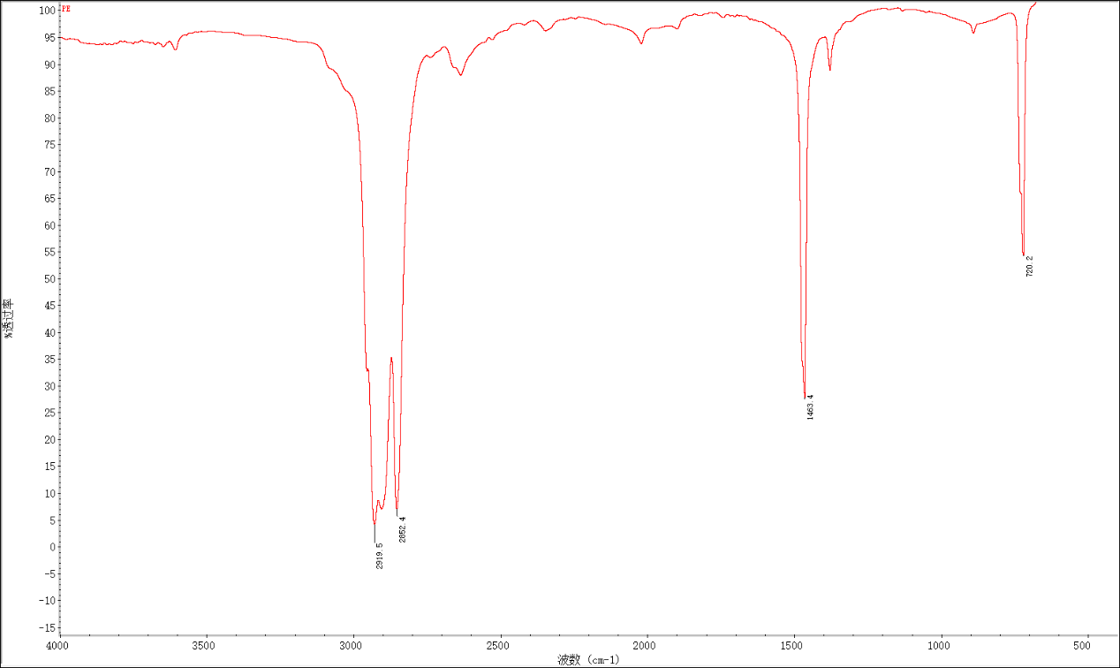

图C.1 聚乙烯（PE）标准样品图谱

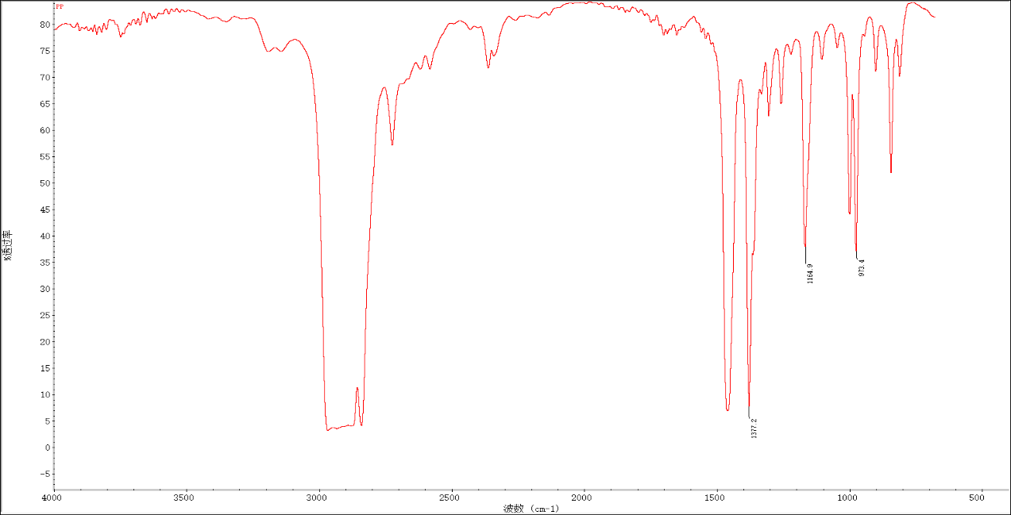

图C.2 聚丙烯（PP）标准样品图谱

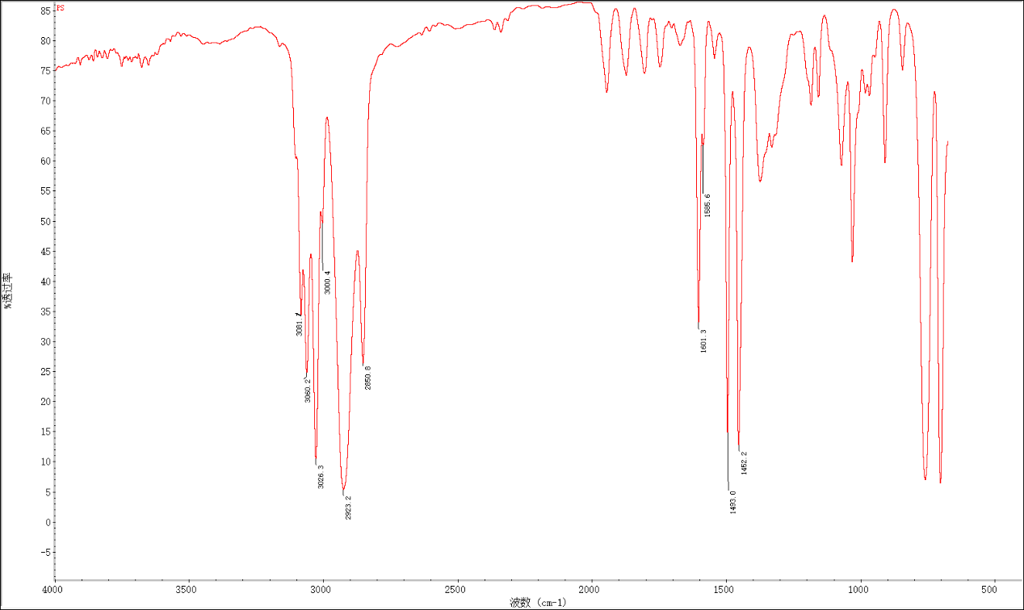

图C.3 聚苯乙烯（PS）标准样品图谱



图C.4 聚氯乙烯（PVC）标准样品图谱

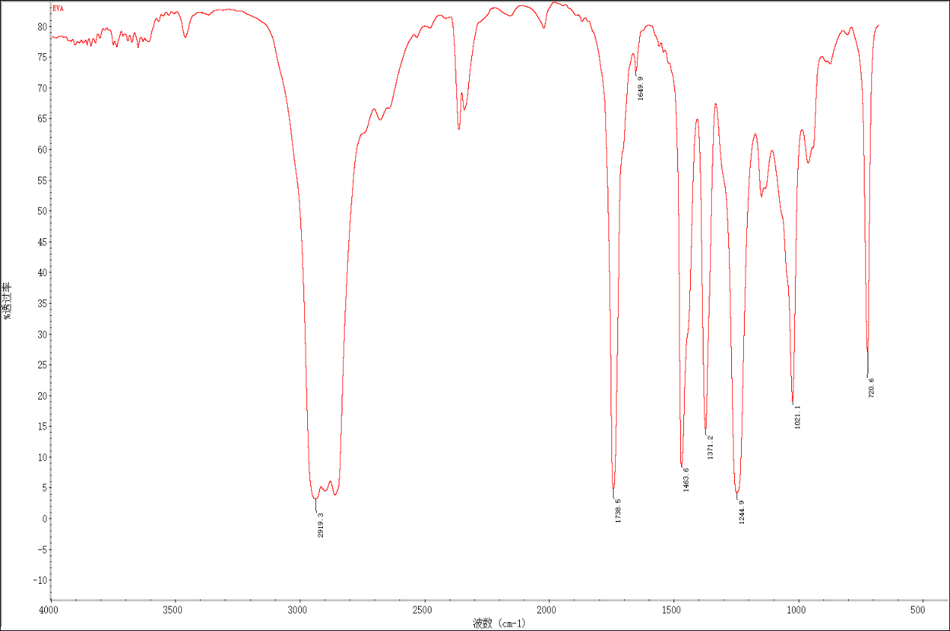

图C.5 聚乙烯-醋酸乙烯共聚物（EVA）标准样品图谱

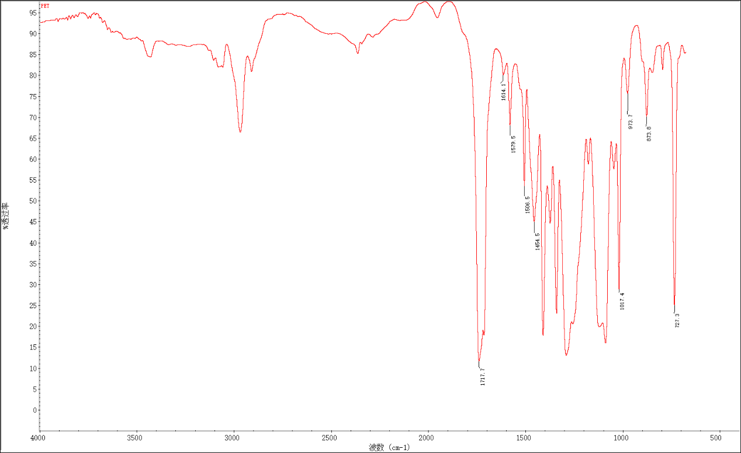

图C.6 聚对苯二甲酸乙二醇酯（PET）标准样品图谱

1. （资料性附录）  
   土壤微塑料结果统计记录

任务名称： 样品编号：

采样日期： 前处理日期： 分析日期：

仪器名称： 仪器型号： 共 页 第 页

|  |  |  |  |  |  |  |  |  |  |  |  |
| --- | --- | --- | --- | --- | --- | --- | --- | --- | --- | --- | --- |
| 1、丰度计算 | | | | | | | | | | | |
| 数量（个） | |  | 取样量（g) | |  | 干物质含（%） | |  | 丰度（个/kg） | |  |
| 2、结果统计 | | | | | | | | | | | |
|  | | |  | | |  | | |  | | |
| 粒径 | 数量 | 占比 | 形态 | 数量 | 占比 | 颜色 | 数量 | 占比 | 成分 | 数量 | 占比 |
| 0.1-0.3 mm |  |  | 线 |  |  | 红 |  |  | PE |  |  |
| 0.3-0.5 mm |  |  | 纤维 |  |  | 黄 |  |  | PP |  |  |
| 0.5-1.0 mm |  |  | 颗粒 |  |  | 绿 |  |  | PVC |  |  |
| 1.0-2.0 mm |  |  | 片 |  |  | 蓝 |  |  | PS |  |  |
| 2.0-3.0 mm |  |  | 薄膜 |  |  | 紫 |  |  | PET |  |  |
| 3.0-4.0 mm |  |  | 泡沫 |  |  | 黑 |  |  | PA |  |  |
| 4.0-5.0 mm |  |  |  |  |  | 白 |  |  | ...... |  |  |
|  |  |  |  |  |  | 灰 |  |  |  |  |  |
|  |  |  |  |  |  | 无色 |  |  |  |  |  |

分析人：______________ 校对人：____________________ 审核人：__________________

1. （资料性附录）  
   土壤微塑料质控表

任务名称： 样品编号：

采样日期： 前处理日期： 分析日期：

仪器名称： 仪器型号： 共 页 第 页

|  |  |  |  |
| --- | --- | --- | --- |
| 质控信息 | | 比对1 | 比对2 |
| 检测人员 | |  |  |
| 检测日期 | |  |  |
| 定量样品结果 | 检测数量结果 *N* | *N1:* | *N2:* |
| 数量差异百分比 *PDE* |  | |
| 半定量样品结果 | 种类1 |  |  |
| 种类2 |  |  |
| 种类3 |  |  |
| 种类4 |  |  |
| 种类5 |  |  |
| 种类6 |  |  |
| ...... |  |  |
| 合计n |  |  |
| 鉴定结果一致的种类数 *COMPpos（n1,n2）* |  | |
| 种类差异百分比 *PTD* |  | |
| 质控内容 | 质控目标： | *PDE:* | *PTD:* |
| 数量差异百分比  *N1*—比对计数结果1的数量，单位为个； *N2*—比对计数结果2的数量，单位为个。 | 种类差异百分比  *COMPPOS（n1,n2）*—两名人员鉴定结果一致的种类数，单位为个； *MAX（n1,n2）*—两名人员鉴定结果中种类较多一方的种类数，单位为个。 | |
|
|
|
|
|
|
|
| 质控结果： £合格 £不合格 | | |

分析人：______________ 校对人：____________________ 审核人：__________________